**Schoolexamen vwo**

**Trillingen en golven in combinatie met periodieke functies**

**OPGAVEN**

**Colofon**

Auteurs: Elisja Giepmans en Frits Rabbering.

April 2025.

Dit materiaal is tot stand gekomen in samenwerking met Stichting Cito Arnhem.

Docenten zijn vrij om het materiaal te gebruiken en aan te passen mits verwezen wordt naar het oorspronkelijke materiaal.

**Voor de docent**

In dit schoolexamen komen het **wiskundig domein periodieke functies** en het **natuurkundig domein trillingen en golven** aan de orde. Deze opgavenset vormt een verzameling waaruit u als docent **door middel van knippen en plakken uw eigen toets kunt samenstellen**. De set bevat zowel standaardopgaven als niet-standaardopgaven. Daarnaast variëren de opgaven in moeilijkheidsgraad.

Door uw keuze uit de set van opgaven te maken kunt u uw toets aanpassen op uw eigen onderwijspraktijk zodat de toets die u afneemt daarop aansluit. Door uw keuzes bepaalt u uiteraard de lengte en het niveau van de toets.

Iedere opgave is voorzien van een maximumscore en een beoordelingsmodel dat u kunt overnemen, maar het staat u vrij om een eigen maximumscore en/of beoordelingsmodel per opgave te hanteren. Ook kunt u er voor kiezen bij de correctie al dan niet halve punten toe te kennen. Tot slot bepaalt u zelf de normering van de toets.

**Trampoline**

Met behulp van het programma coach wordt de beweging van een trampolinespringer geanalyseerd. Zie figuur 1.

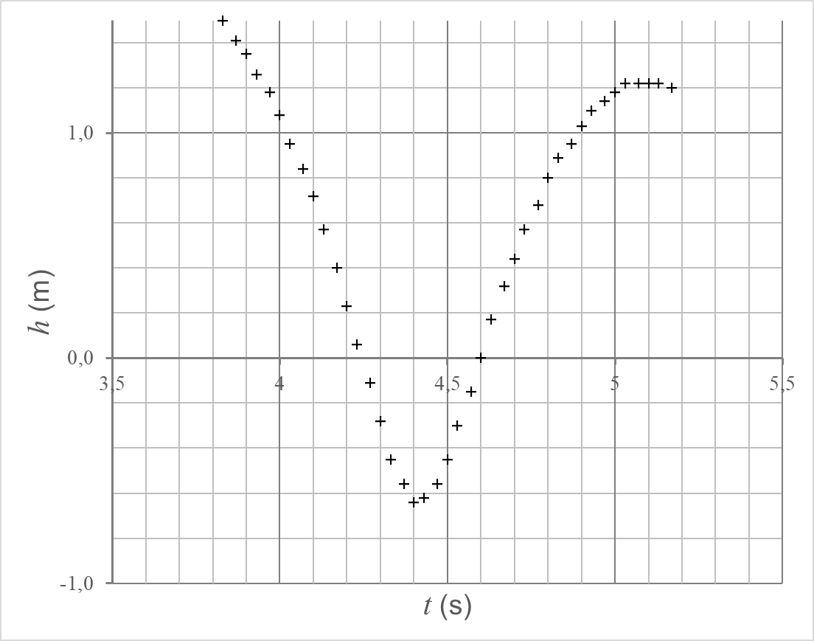

**figuur 1**  **figuur 2**

In figuur 2 staat in een $\left(h,t\right)$-diagram een gedeelte van de beweging.

Bij de analyse van de beweging worden de volgende afstanden gebruikt:

* $h$ is de afstand van de trampolinespringer tot de trampoline en is positief als de trampolinespringer boven de trampoline is
* $s$ is de afstand van de evenwichtsstand tot de bovenkant. Als de trampolinespringer stil staat op de trampoline geldt $h=-s$
* $u$ is de afstand van de trampolinespringer tot de evenwichtsstand.

Zie figuur 3.

**figuur 3**

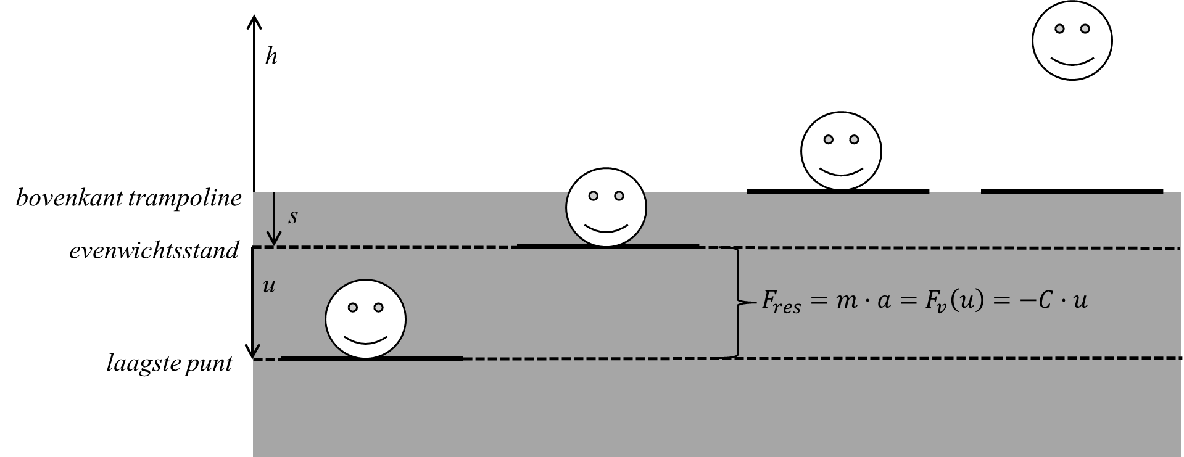

Vanaf de evenwichtsstand tot het laagste punt is de trampoline als een ideale veer op te vatten. Zie figuur 3. De resulterende kracht op de trampolinespringer is dan gelijk aan de veerkracht als gevolg van de uitrekking $u$.

In dit gedeelte van de beweging beweegt de trampolinespringer natuurkundig harmonisch.

1. Leg dit uit. (2 punten)

Wiskundig kan de formule in figuur 3 herschreven worden tot:

$m∙u^{''}=-C∙u$ (vergelijking 1)

De sinusoïde $u\left(t\right)=a∙\sin\left(\frac{2π}{T}∙t+c\right)$ is een oplossing voor vergelijking 1.

Dit kan je aantonen door deze functie en zijn dubbele afgeleide te substitueren in vergelijking 1. Vervolgens vereenvoudiging levert de formule voor de periodetijd:

$T=2π\sqrt{\frac{m}{C} }$ (vergelijking 2)

1. Bewijs dit. (5 punten)

In figuur 4 is de sinusoïde gefit aan de meetpunten waar de trampolinespringer harmonisch beweegt.

**figuur 4**

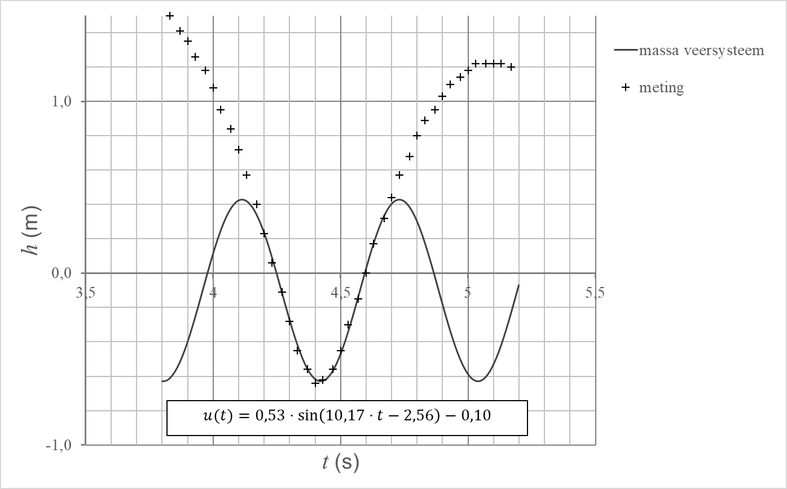

De massa van de trampolinespringer is 50 kg.

1. Bereken de veerconstante en de periodetijd. Noteer je antwoorden in twee significante cijfers. Gebruik de gegevens uit het functievoorschrift van de sinusoïde. (3 punten)

De trampolinespringer heeft op de evenwichtsstand genoeg snelheid om wrijvingloos op het hoogste punt te komen.

1. Voer de volgende opdrachten uit (7 punten):

* Bereken uit de sinusoïde $u\left(t\right)=0,53∙\sin\left(10,17t-2,56\right)-0,10$ de maximale snelheid.
* Toon met behoud van energie aan dat de trampolinespringer het hoogste punt kan halen.

**Slinger**

Om heel nauwkeurig de tijd te kunnen bepalen, bevatten ouderwetse klokken een slinger. De lengte van de slinger bepaalt namelijk de trillingstijd. Voor kleine uitwijkingen geldt:

$$T=2π\sqrt{\frac{l}{g}}$$

Hierin is $T$ de trillingstijd in seconde, $l$ de lengte van de slinger[1] in meter, de valversnelling in m/s2, met m/s2.

Elke keer dat zo’n slinger de evenwichtstand passeert, geeft deze een tik.

**figuur 1**

1. Afbeelding met statief, lijn

   Automatisch gegenereerde beschrijvingBereken algebraïsch de lengte van een slinger van een klok die precies elke seconde een tik geeft. Geef je antwoord in millimeters nauwkeurig. (4 punten)

Een klok heeft een slinger van 248 mm. De (slinger)hoek is 8°.

In figuur 1 zie je een schematische voorstelling van het slingeren van deze slinger.

Het uiteinde van de slinger beweegt over de boog $AB$ van een cirkel met straal 248 mm. Afgerond op twee decimalen is de lengte van boog $AB$ gelijk aan 34,63 mm.

1. Bereken de lengte van boog $AB$ in mm in drie decimalen. (2 punten)

De lengte van lijnstuk $AB$ is bij benadering gelijk aan de lengte van boog $AB$. Zie figuur 2.

**figuur 2**



1. Bereken hoeveel procent de lengte van lijnstuk AB afwijkt van de lengte van boog AB. Geef je antwoord in twee decimalen. (3 punten)

Omdat de lengte van lijnstuk $AB$ bij benadering gelijk aan de lengte van boog $AB$, kan de uitwijking van het uiteinde van de slinger ten opzichte van de verticaal bij benadering worden beschreven met een harmonische trilling. De formule van de uitwijking is van de vorm $u=a\sin\left(bt\right)$, met $u$ in millimeters en $t$ in seconden.

1. Stel de formule op voor $u$. Rond af op twee decimalen. (3 punten)

**Oscilloscoop**

Met een oscilloscoop kunnen periodieke bewegingen geanalyseerd worden.

Een motor draait een zuiger ($Z$) aan. Zie figuur 1. De op en neer gaande beweging van de zuiger wordt onderzocht met een oscilloscoop. De beweging wordt elektronisch gemeten en op het “ $y$-kanaal” aangesloten. Op het “ $x$-kanaal” wordt de tijd ingesteld. In figuur 2 staat het oscillogram van de beweging.

**figuur 1 figuur 2**

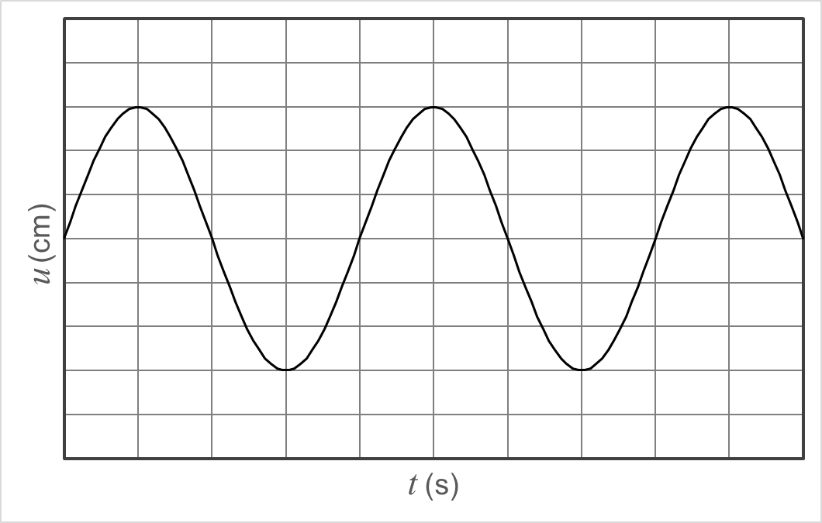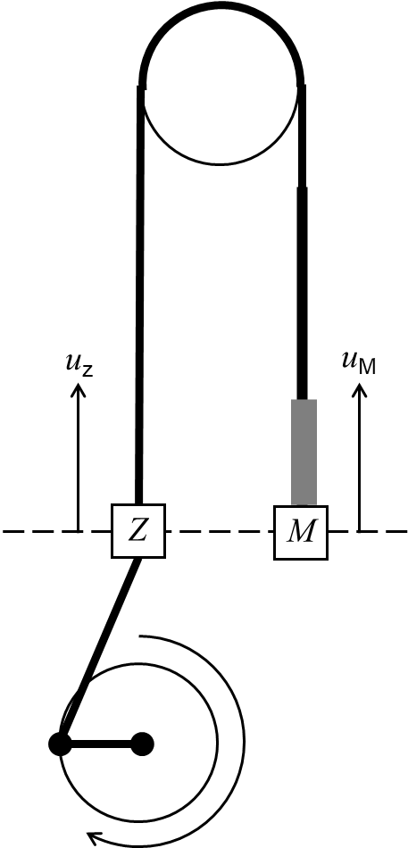

De tijdsinstelling van de oscilloscoop is 2,5 s/div. De afstandsinstelling van de oscilloscoop is 0,4 cm/div. Op $T=0$ beweegt de zuiger vanuit de evenwichtsstand naar boven.

1. Stel met behulp van figuur 2 het functievoorschrift op voor de beweging van de zuiger. Neem de uitwijking $u$ in cm en de tijd $t$ in seconden. Rond af op één decimaal. (3 punten)

Naast de zuiger hangt een massa ($M$) aan een elastiek (verbeeld als het grijze stuk in de figuur). Dit elastiek zit weer vast aan een kabel dat over een katrol vast zit aan de zuiger.

De massa aan het elastiek is te beschouwen als een massa-veersysteem. Het systeem is gedempt (de dempingsfactor is $δ=0,165$).

Afhankelijk van de frequentie $f$ waarmee de zuiger op en neer beweegt, verandert het verschil in fase $Δψ$ waarmee de massa trilt ten opzichte van de zuiger. Er geldt:

$$Δψ=ψ_{M}-ψ_{Z}$$

Ook de versterking $H$ van de trilling is afhankelijk van de frequentie. Er geldt:

$$H=\frac{A_{M}}{A_{z}}$$

Bij $f=0,1$ Hz is $Δψ=1⋅π$ rad en $H=1$.

Op de uitwerkbijlage staat figuur 2 afgebeeld.

1. Teken in de figuur op de uitwerkbijlage de grafiek van de beweging van de massa. (2 punten)

De instellingen op de oscilloscoop worden nu veranderd. Het signaal van de zuiger $u_{Z}$ komt op het “ $x$-kanaal” te staan en het signaal van de massa $u_{M}$ komt op het “ $y$-kanaal” te staan. Er ontstaat dan een zogeheten Lissajousfiguur. Terwijl de tijd doorloopt, wordt de grafiek punt voor punt opgemaakt. Figuur 3 demonstreert hoe voor vier tijdstippen de grafiek opgebouwd wordt.

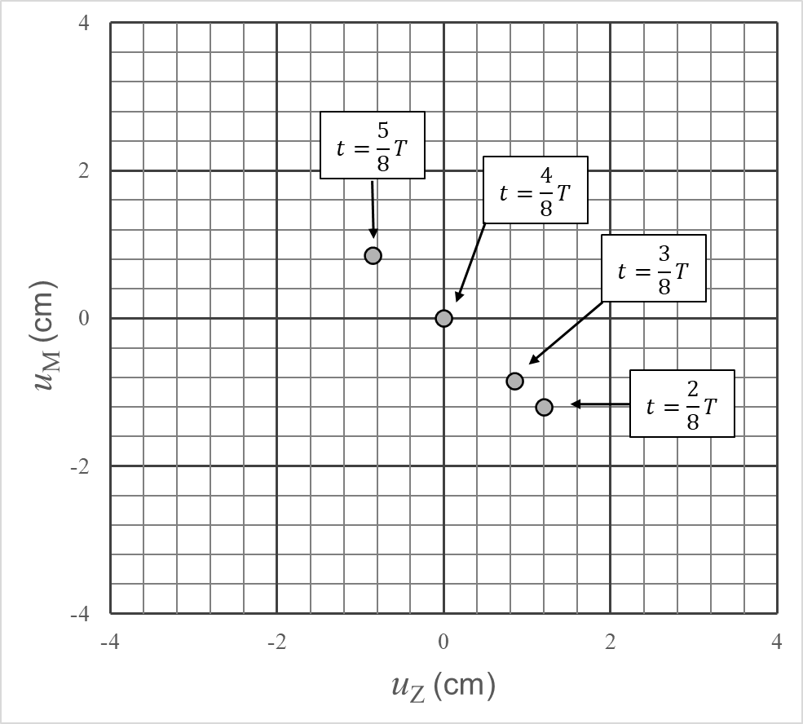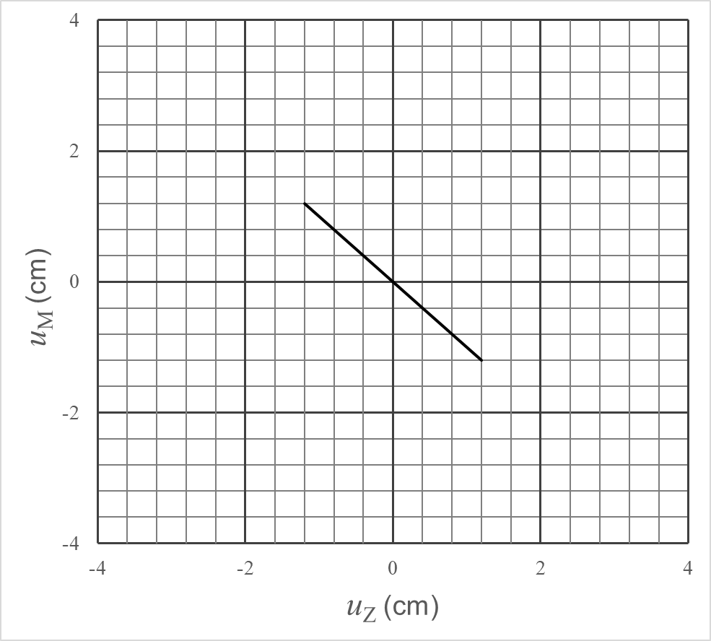**figuur 3** **figuur 4**

In de praktijk worden de grafiekpunten met hele kleine tijdstappen getekend. De oscilloscoop toont dan een lijngrafiek, zoals in figuur 4.

Figuur 4 geeft de Lissajousfiguur voor $f=0,1$ Hz.

1. Licht toe waarom de Lissajousfiguur een lijn is **en** geef de formule van die lijn. (2 punten)

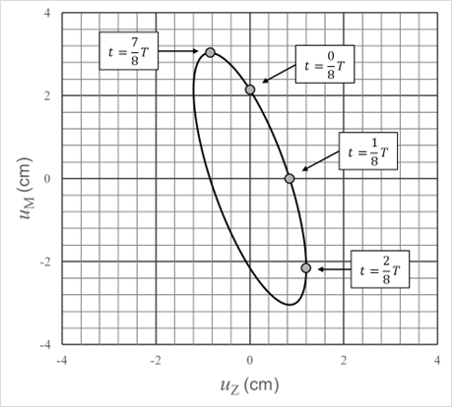Nu wordt de frequentie van de motor verhoogd naar $f=8,5$ Hz. De Lissajousfiguur verandert in een ovaal. Zie figuur 5. Vier punten in de grafiek zijn aangeduid met een tijdstip.

**figuur 5**

1. Voer de volgende opdrachten uit: (3 punten)

* Bepaal het faseverschil.
* Bepaal de versterking.

De bewegingsvergelijkingen voor de ovaal in figuur 3 zijn

$$\left\{\begin{aligned}u_{\text{z}}=1,20\sin\left(\frac{2πt}{8,5}\right) \\ u_{\text{m}}=3,04\sin\left(\frac{2πt}{8,5}+\frac{5}{4}π\right)\end{aligned}\right.$$

Wat opvalt, is dat de amplitude van de beweging van de massa nu groter is dan die van de zuiger. Ook is het (gereduceerde) faseverschil tussen de beweging van de zuiger en die van de massa veranderd: ze zijn niet meer tegelijkertijd in uiterste punten.

1. Bereken de versterking en het gereduceerde faseverschil in deze situatie. (4 punten)

Voor verschillende frequenties zijn de versterking en het faseverschil bepaald. De resultaten staan in figuur 6.

**figuur 6**

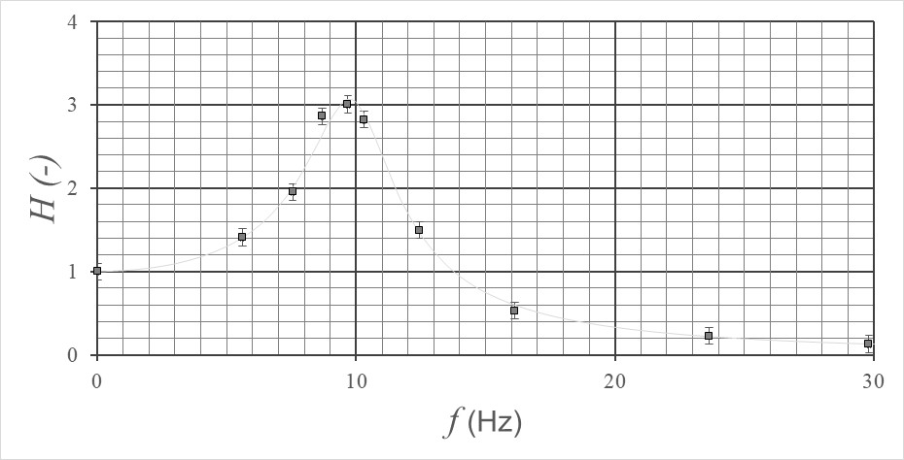

Uit figuur 6 blijk dat de versterking bij een bepaalde instelling van de frequentie maximaal is.

1. Hoe wordt dit verschijnsel genoemd? (1 punt)

**Schoolexamen vwo**

**Trillingen en golven in combinatie met periodieke functies**

**Uitwerkbijlage**

**Colofon**

Auteurs: Elisja Giepmans en Frits Rabbering.

April 2025.

Dit materiaal is tot stand gekomen in samenwerking met Stichting Cito Arnhem.

Docenten zijn vrij om het materiaal te gebruiken en aan te passen mits verwezen wordt naar het oorspronkelijke materiaal.

**figuur 2** (horende bij vraag 10)



**Schoolexamen vwo**

**Trillingen en golven in combinatie met periodieke functies**

**Correctiemodel**

**Colofon**

Auteurs: Elisja Giepmans en Frits Rabbering.

December 2024.

Dit materiaal is tot stand gekomen in samenwerking met Stichting Cito Arnhem.

Docenten zijn vrij om het materiaal te gebruiken en aan te passen mits verwezen wordt naar het oorspronkelijke materiaal.

**Voor de docent**

In dit schoolexamen komen het **wiskundig domein periodieke functies** en het **natuurkundig domein trillingen en golven** aan de orde. Deze opgavenset vormt een verzameling waaruit u als docent **door middel van knippen en plakken uw eigen toets kunt samenstellen**. De set bevat zowel standaardopgaven als niet-standaardopgaven. Daarnaast variëren de opgaven in moeilijkheidsgraad.

Dit schoolexamen bestaat uit 14 onderdelen met in totaal 44 punten.

Door uw keuze uit de set van opgaven te maken kunt u uw toets aanpassen op uw eigen onderwijspraktijk zodat de toets die u afneemt daarop aansluit. Door uw keuzes bepaalt u uiteraard de lengte en het niveau van de toets.

Iedere opgave is voorzien van een maximumscore en een beoordelingsmodel dat u kunt overnemen, maar het staat u vrij om een eigen maximumscore en/of beoordelingsmodel per opgave te hanteren. Ook kunt u er voor kiezen bij de correctie al dan niet halve punten toe te kennen. Tot slot bepaalt u zelf de normering van de toets.

**Trampoline**

1. **maximumscore 2**

Voorbeeld van een antwoord:

In dit gedeelte van de beweging is de resulterende kracht op de trampolinespringer evenredig met en tegengesteld gericht aan de uitwijking.

|  |  |
| --- | --- |
| * Inzicht dat de kracht tegenovergesteld is aan de uitwijking | 1 |
| * Inzicht dat de grootte van de kracht recht evenredig is met de uitwijking | 1 |

1. **maximumscore 2**

|  |  |
| --- | --- |
| $u^{'}\left(t\right)=\frac{2π}{T}∙a∙\cos\left(\frac{2π}{T}∙t+c\right)$ | 1 |
| $u^{''}\left(t\right)=\frac{2π}{T}∙\frac{2π}{T}∙a∙-\sin\left(\frac{2π}{T}∙t+c\right)(=-\frac{4π^{2}}{T^{2}}∙a∙\sin\left(\frac{2π}{T}∙t+c\right)$* ) | 1 |
| * Substitutie van $u\left(t\right)$ en $u^{''}\left(t\right)$ in vergelijking 1 geeft $$m∙-\frac{4π^{2}}{T^{2}}∙a∙\sin\left(\frac{2π}{T}∙t+c\right)=-C∙a∙\sin\left(\frac{2π}{T}∙t+c\right)$$ | 1 |
| * Hieruit volgt $m∙\frac{4π^{2}}{T^{2}}=C$ en dit geeft $T^{2}=\frac{4π^{2}∙m}{C}$ | 1 |
| * Hieruit volgt $T=\sqrt{\frac{4π^{2}∙m}{C}}=\sqrt{4π^{2}}∙\sqrt{\frac{m}{C}}=2π\sqrt{\frac{m}{C}}$ | 1 |

1. **maximumscore 3**

Voorbeeld van een antwoord:

De periodetijd is $\frac{2π}{10,17}=0,617…$, dus $T=0,62s$. Invullen in vergelijking $T=2π\sqrt{\frac{m}{C}}$, dus $0,62=2π\sqrt{\frac{50}{C}}→C=\frac{4π^{2}50}{{0,62}^{2}}=5135=5,1⋅{10}^{3}$ N/m.

|  |  |
| --- | --- |
| * Het berekenen van de periodetijd met de formule van de sinusoïde | 1 |
| * Gebruik van de formule $T=2π\sqrt{\frac{m}{C}}$ | 1 |
| * Completeren | 1 |

1. **maximumscore 7**

Voorbeeld van een antwoord:

Voor de snelheid $v$ geldt $v=u^{'}\left(t\right)$. De snelheid is dus maximaal als $u^{'}\left(t\right)$ maximaal is. $u^{'}\left(t\right)=10,17∙0,53\cos\left(10,17t-2,56\right)$. Omdat $\cos\left(10,17t-2,56\right)$ maximaal 1 is, is $u^{'}\left(t\right)$ maximaal $10,17∙0,53=5,3901$ m/s.

Volgens de wet van behoud van energie geldt: $∆E_{z}=E_{k}$. Dit geeft $m∙g∙∆h=\frac{1}{2}∙m∙v^{2}$ 
 en $m∙9,81∙∆h=\frac{1}{2}∙m∙{5,3901}^{2}$. Hieruit volgt $∆h=\frac{\frac{1}{2}∙{5,3901}^{2}}{9,81}=1,480…$

Op het moment dat de trampolinespringer loskomt van de trampoline geldt $u=-0,10$. De maximale hoogte is dus $1,480…+-0,10≈1,38$ meter en dat is hoger dan het hoogste punt van de grafiek.

|  |  |
| --- | --- |
| * Het bepalen van de afgeleide $u^{'}\left(t\right)=10,17∙0,53\cos\left(10,17t-2,56\right)$ | 1 |
| * Het inzicht wanneer $u^{'}\left(t\right)$ maximaal is | 1 |
| * Het inzicht dat volgens de wet van behoud van energie in het hoogste punt geldt $E_{k\text{ moment van loskomen}}=E_{z \text{hoogste punt}}$ | 1 |
| * Het gebruik van $E_{z}=mgh$ en $E_{k}=\frac{1}{2}mv^{2}$ | 1 |
| * Het oplossen van de vergelijking $m∙9,81∙h=\frac{1}{2}∙m∙{5,3901}^{2}$ | 1 |
| * Het inzicht dat de hoogteverandering ten opzichte van de evenwichtsstand is berekend | 1 |
| * Het antwoord: de maximale hoogte is $1,480…+-0,10≈1,38$ meter en dat is hoger dan het hoogste punt van de grafiek | 1 |

**Slinger**

1. **maximumscore 4**

|  |  |
| --- | --- |
| * Het inzicht dat bij $T=2$ er elke seconde een tik is | 1 |
| * Dus moet gelden $2π\sqrt{\frac{l}{9,81}}=2$ | 1 |
| * Dit geeft $\sqrt{\frac{l}{9,81}}=\frac{1}{π}$, dus $\frac{l}{9,81}=\frac{1}{π^{2}}$ | 1 |
| * Het antwoord: $l=\frac{1}{π^{2}}∙9,81=0,9939…$ dus lengte van de slinger is (ongeveer) 994 mm | 1 |

1. **maximumscore 2**

|  |  |
| --- | --- |
| * Omtrek cirkel is $2π∙248=1558,229…$ (mm) | 1 |
| * De lengte van boog $AB$ is dan $\frac{8}{360}∙1558,229…=34,6273…$ (mm) | 1 |

1. **maximumscore 3**

|  |  |
| --- | --- |
| $\sin\left(4°\right)=\frac{\frac{1}{2}AB}{248}$ | 1 |
| * Dit geeft $AB=34,5999…$ mm | 1 |
| * Het antwoord: $\frac{34,599…-34,63}{34,63}∙100\%=-0,08…\%$ dus (ongeveer) 0,1% korter | 1 |

1. **maximumscore 3**

|  |  |
| --- | --- |
| $T=2π\sqrt{\frac{0,248}{9,81}}=0,9990…$ | 1 |
| * Dit geeft $b=\frac{2π}{0,9990…}=6,289…$ | 1 |
| * Het antwoord: $u=17,32\sin\left(6,29t\right)$ | 1 |

**Oscilloscoop**

1. **maximumscore 2**

|  |  |
| --- | --- |
| * Eén trilling in 10 s | 1 |
| $\frac{2π}{10}=0,6283…$ | 1 |
| * Het antwoord: (de amplitude is 1,2 cm, dus) $u=\sin\left(0,628t\right)$ | 1 |

1. **maximumscore 2**

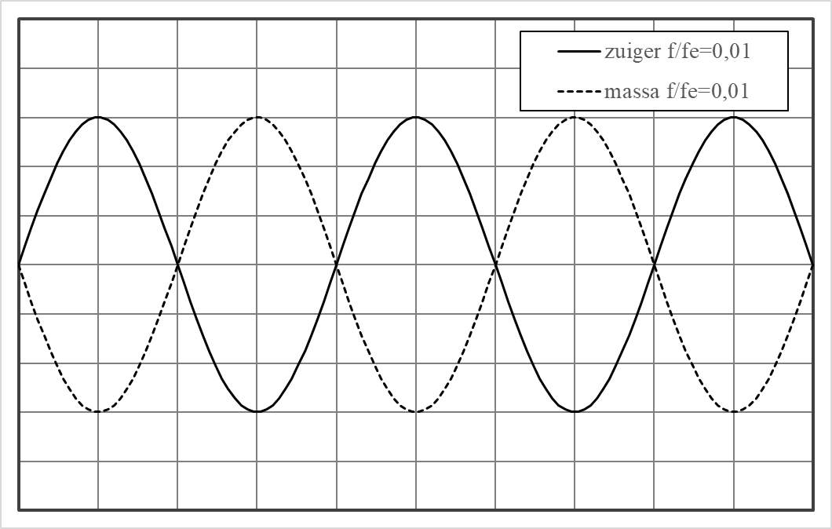

|  |  |
| --- | --- |
| * Inzicht $A_{M}=A_{Z}$ | 1 |
| * Inzicht $ψ_{M}=ψ_{Z}+π \text{rad}$ | 1 |

1. **maximumscore 2**

|  |  |
| --- | --- |
| * Inzicht in het faseverschil van pi rad | 1 |
| * Formule van de lijn: $u_{\text{massa}}=-u_{\text{zuiger}}$ of $u_{\text{zuiger}}=-u_{\text{massa}}$ | 1 |

1. **maximumscore 3**

Voorbeeld van een antwoord:

Op $t=\frac{5}{8}T$ is de $u_{M}=0$ cm en beweegt omhoog, dus geldt dan: $ψ_{M}=0$ rad. Het faseverschil is dan dus $Δψ=ψ_{M}-ψ_{Z}=-\frac{5}{8}$ rad.

Op $t=\frac{7}{8}T$ is de amplitude van de massa af te lezen: $A_{M}=3,04$ cm. Op $=\frac{2}{8}T$ is de amplitude van de zuiger af te lezen: $A_{z}=1,20$ cm. De versterking is dus: $H=\frac{3,04}{1,20}=2,53$

|  |  |
| --- | --- |
| * Bepaling fase van de massa | 1 |
| * Aflezen amplitudes | 1 |
| * Completeren van de bepalingen | 1 |

1. **maximumscore 4**

|  |  |
| --- | --- |
| * (Uit de bewegingsvergelijkingen volgt:) de amplitude van de beweging van  de zuiger is 1,2 (cm) en van de massa is die 3,04 (cm) | 1 |
| * De versterking is dus $\frac{3,04}{1,2}=2,53$ | 1 |
| $u_{\text{massa}}=3,04\sin\left(\frac{2πt}{8,5}+\frac{5}{4}π\right)=3,04\sin\left(\frac{2πt}{8,5}\left(t+\frac{85}{16}\right)\right)$ | 1 |
| * Dit geeft een faseverschil van $\frac{-\frac{85}{16}}{8,5}=-\frac{5}{8}$, dus de gereduceerde fase is $\frac{3}{8}$ (of $\frac{5}{8}$) | 1 |

1. **maximumscore 1**

|  |  |
| --- | --- |
| * Resonantie | 1 |

1. De afstand tussen het opgangpunt en het zwaartepunt van de slinger is hier gedefinieerd als lengte.